О собраниях, митингах, демонстрациях, шествиях и пикетированиях

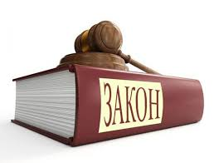
Администрация Арсеньевского городского округа напоминает, что порядок организации и проведения собраний, митингов, демонстраций, шествий и пикетирований определен Федеральным законом от 19.06.2004 № 54-ФЗ.
За нарушение установленного законом порядка даже административная ответственность предусматривает строгие наказания – вплоть до административного ареста до 15 суток.
За неоднократное (привлечение к административной ответственности более 2 раз за 180 дней) участие в несанкционированных митингах ст. 212.1 УК РФ предусмотрена уголовная ответственность. Данное деяние может наказываться вплоть до лишения свободы на срок до 5 лет.
Привлечены к уголовной и административной ответственности за участие в несанкционированных митингах могут быть граждане, достигшие 16-летнего возраста.
Родители несовершеннолетних, участвовавших в несанкционированных публичных мероприятиях, могут быть также привлечены к административной ответственности по статье 5.35 КоАП РФ за неисполнение обязанностей по содержанию и воспитанию детей.
● Важно! Перед тем, как принять решение участвовать или нет в публичном массовом мероприятии, рекомендуем ознакомиться с законом и узнать – кто, зачем и куда приглашает Вас на митинг. Ваша безопасность зависит от правильного выбора.

